Pg本地包插源码教程：

首先，你得准备一个pg本地包和MT管理器（这里我都给准备好了），然后当你看到一段源码你得知道这段源码该如何去使用，插在源码的哪个位置，下面就带你去了解一下：

认识源码：源码都是以“{”开头，以“},”结束

举例：{

"key": "豆瓣",

"name": "豆瓣",

"type": 3,

"api": "csp_Douban",

"searchable": 0,

"changeable": 1,

"indexs":1,

"ext": "./lib/douban.json"

},

当我们拿到这一段源码插在哪个位置呢？打开json文件你会看到里面有几个英文的大类，如"spider"/"sites"/"lives"/"doh"/"rules"/"parses"/"flags"等

①：

"spider"指的是我们这一个json文件挂的主jar文件，如pg包挂的是("spider":"./pg.jar",)，pg.jar主要是以看网盘为主，如果你觉得你可以不看网盘那么你可以改为"spider":"./XBPQ.jar",或者是"spider":"./xyqxbpq.jar",

②：

"sites"指的是我们插源码的大类，能不能在影视壳子里出人，就看你有没有把源码插在这一个大类里面

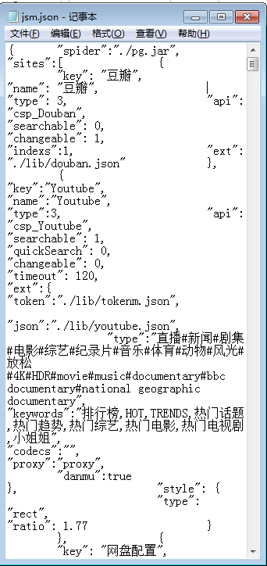

下面介绍一下源码的几种常见类型：

类型一：采集型

{

"key": "美少女",

"name": "美少女",

"type": 0,

"api": "https://www.msnii.com/api/xml.php",

"searchable": 1,

"quickSearch": 1,

"filterable": 1

},

类型二：js文件型

{

"key": "腾云驾雾",

"name": "🎄腾讯┃影视",

"type": 3,

"api": "./lib/drpy2.min.js",

"ext": "./json/腾云驾雾.js"

},

类型三：json文件型

{

"key": "csp_XYQHiker_河马短剧",

"name": "🦛河马┃短剧",

"type": 3,

"api": "csp_XYQHiker",

"jar": "./jar/xyqxbpq.jar",

"searchable": 1,

"quickSearch": 1,

"filterable": 1,

"ext": "./json/河马短剧.json"

},

类型四：完整型

{

"key": "LKDB",

"name": "💎来看┃点播",

"type": 3,

"api": "csp_XBPQ",

"jar": "./jar/xyqxbpq.jar",

"ext": {

"数组": "public-list-exp&&</a>",

"标题": "title=\"&&\"",

"图片": "data-src=\"&&\"",

"链接": "href=\"&&\"",

"副标题": "👠👠+href=/detail/212934.html title=雪迷宫&&</a>",

"简介": "👠+\"text cor3\">&&</div>",

"线路数组": "group&&</a>[排序:线路2>线路1>*]",

"线路标题": "nbsp;&&</span>",

"播放数组": "anthology-list-play size&&</ul>",

"播放列表": "<a&&</a>",

"播放链接": "href=\"&&\"",

"播放标题": "👠+>&&</a>",

"分类url": "https://lkvod.me/show/{cateId}--{by}------{catePg}---{year}.html",

"分类": "影院$1#连续剧$2#国产剧$13#动漫$4#综艺$3#港台剧$14#日韩剧$15#欧美剧$16#其他剧$20"

}

},

插入方法，以主jar(pg.jar)为例：

上面四种类型的源码都是插入json文件中的"sites"这一个分类里复制粘贴到一段源码结束的位置“},”见下图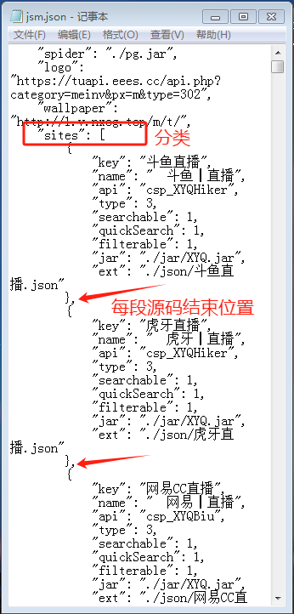

①：采集类一般不需要注意什么，直接复制粘贴，如果不出人就加一个jar,见下图

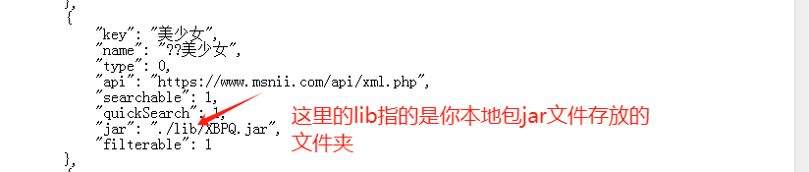

②：js文件类就是要把js文件放到对应的文件夹，见下图

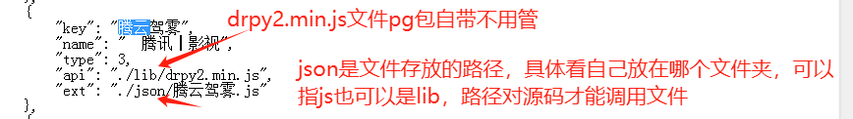

③：json文件类就是要把json文件放到对应的文件夹，以及怎么去识别它是否是json文件型，有时候一个完整的源码也是写的json文件，这个就需要打开json文件看才知道，见下图

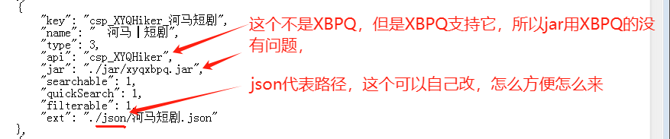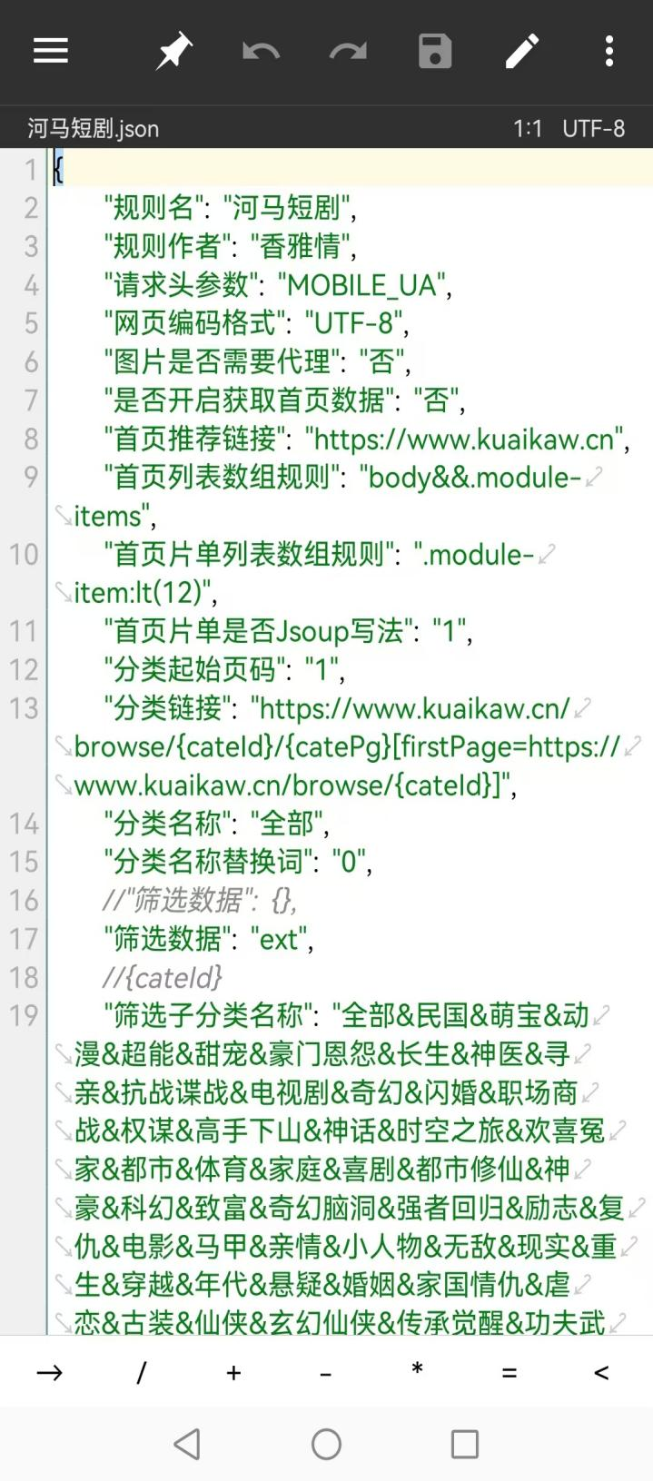

这一个json文件打开上面没有"key": "xxx","name": "xxxxx","type": 3,"api": "csp_XBPQ",说明它是我们这一个类型的文件，套用上面的json类型源码就可以了

如果json文件打开里面是一段完整的源码，那么直接复制粘贴到你需要插入json文件源码的位置即可

④：完整型，说白了就是一段完整的源码直接复制粘贴就可以了，但是这里需要注意的是：

1. jar的选择：看api那一段

“api”:”csp_XBPQ”说明是应该使用XBPQ类型的jar（XBPQ.jar/xyqxbpq.jar），因jar支持很多源码的写法，有些源码需要专用的jar则需要找到对应的jar

1. 空格问题，有时候一段源码用微信发出来会产生空格，详见下图

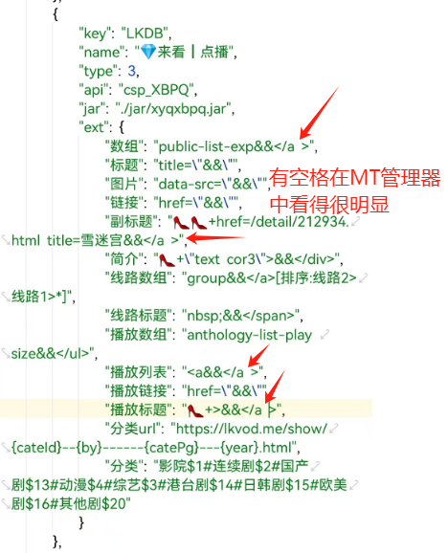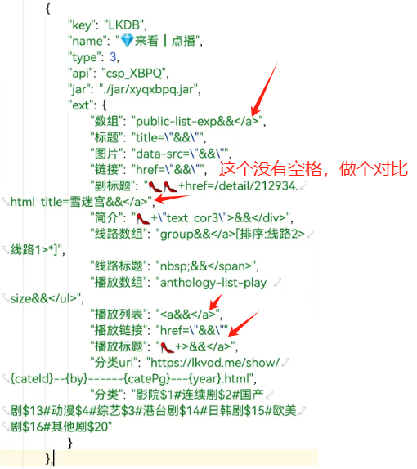

最后，就是在MT管理器中每次插入源码之后记得保存已经格式化一下，如果插入的源码符号不对MT就会报错提示，下面简单介绍一下MT管理器，见下图

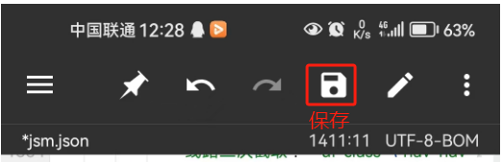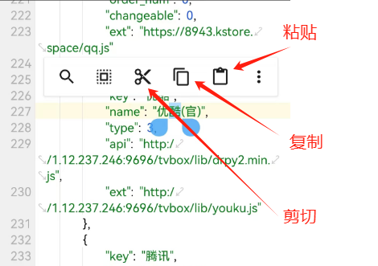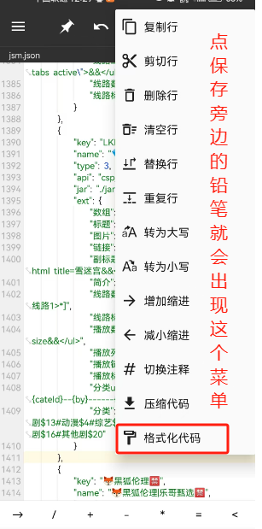

最后在讲解一下jar(json/js)的路径表示,以xyqxbpq.jar为例：

“jar”:”./xyqxbpq.jar”,这样的书写方式表示此jar在pg本地包的根目录下(./表示根目录)

“jar”:”./lib/xyqxbpq.jar”,这样的书写方式表示此jar在pg本地包的lib文件夹里(./lib/表示根目录下lib文件夹）

也可以自己新建一个文件夹重命名为jar，这样就方便后期管理，统一将jar文件放入这一个文件夹中，后期的jar书写方式为：”jar”:”./jar/xyqxbpq.jar”,以及”jar”:”./jar/XBPQ.jar”，等等

以上是个人的一点学习心得，仅供参考

不足的地方可以互相交流学习、不喜勿喷！！谢谢

菜菜 2024-09-14